DOCUMENTATION GRAFANA

Creation des conteneur grafana est M
exemple grafana [sudo docker run -d --name grafana -p 3000:3000 --link mysql:mysql -e GF_SECURITY_ADMIN_PASSWORD=admin grafana/grafana]

exemple MySQL [sudo docker run -d --name mysql -e MYSQL_ROOT_PASSWORD=rootpassword -p 3306:3306 mysql:latest]

lancer Grafana
sur http://localhost:3000/bookmarks

ou http:// ip :3000/bookmarks

connecter vous avec login : admin mdp : admin

aller dans Data sources ajouter mysql

paramétre les paramaitre de conection au contneur
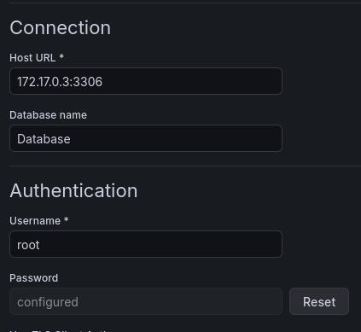

save test pour confirmé

